Ака”́фист свято́му пра́ведному Иоа́нну Кормя́нскому

Ака”́фист
свято́му
пра́ведному
Иоа́нну
Кормя́нскому

Память 18 / 31 мая
27 августа / 9 сентября

Санкт-Петербург

2010
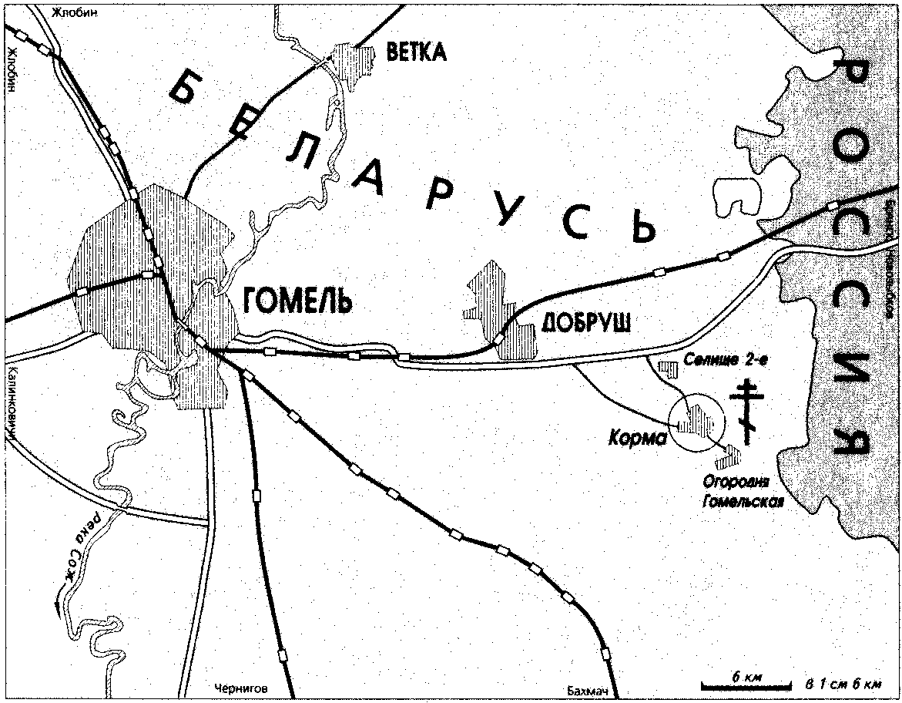
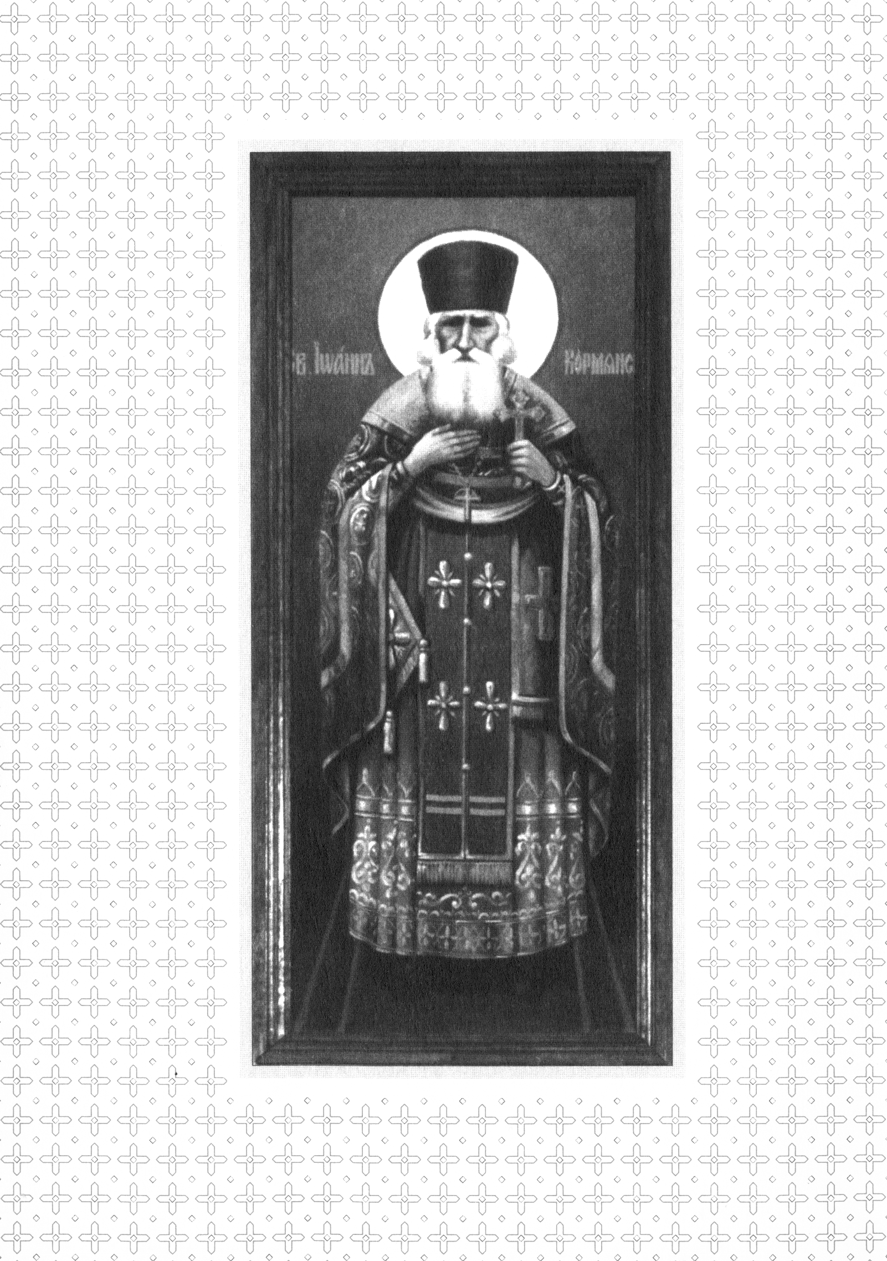

Текст акафиста, изображения иконы и карты
взяты из одноимённой брошюры издательства
Белорусского Экзархата, Минск 2004,
изданной тщанием Свято-Покровской общины
д. Корма Гомельской Епархии.

Код издания: К.1.3.1 от 16.10.2010
Название: Ака”́фист свято́му пра́ведному Иоа́нну Кормя́нскому
Гарнитура: Times s Udarenijami
Оригинал макет находится на сайте: pesni-tserkvi.narod.ru
Моли́тва:
О пресла́вный уго́дниче Бо́жий, святы́й пра́ведный о́тче на́ш Иоа́нне! Ны́не припа́дая к ра́це с цельбоно́сными моща́ми твои́ми, из глубины̀ душѝ тебѐ зове́м, о свя́тче Бо́жий, не отри́ни на́с, си́рых и убо́гих, во гресе́х рожде́нных и пло́д досто́йный покая́ния не прине́сших. Тебѐ, я́ко иму́щему дерзнове́ние пред Го́сподем, со слеза́ми взыва́ем: исцелѝ боле́зни на́ша теле́сныя, укрепѝ ду́ши на́ша малове́рныя. Умолѝ Го́спода дарова́ти на́м ра́дость покая́ния и жития̀ на́шего исправле́ние. Испросѝ у Бо́га землѝ на́шей плодоро́дие, дождѝ ми́рны и возду́хи благорастворе́нны. Це́рковь на́шу твои́ми моли́твами незы́блемо оградѝ от е́ресей и раско́лов. Оби́тель сию̀ и хра́м се́й до сконча́ния ве́ка сохранѝ, и по кончи́не жития̀ на́шего во оби́тели Отца̀ Небе́снаго на́с водворѝ, да и мы̀ та́мо ку́пно с тобо́ю и все́ми святы́ми просла́вим в Тро́ице Еди́наго Бо́га Отца̀, и Сы́на, и Ду́ха Свята́го. Аминь.

Тропа́рь свято́му, гла́с 4:
16
Свя́тче Бо́жий, / о́тче на́ш пра́ведне Иоа́нне, / пресви́тере сла́вне ста́да Христо́ва, / свя́то житиѐ твоѐ соверши́в, / да́ром прозре́ния и исцеле́ния Госпо́дь тя̀ одарѝ, / и ны́не нетле́нным телесе́м с на́ми пребыва́я, / молѝ Христа̀ Бо́га на́шего, / да спасе́т Госпо́дь ду́ши на́ша, // почита́ющих, блаже́нне, святу́ю па́мять твою̀.
Конда́к, гла́с 6:
От чре́ва ма́тере ди́вно прорече́нный, / избра́нник Бо́жий яви́лся есѝ, / не то́кмо в житиѝ Бо́гом просла́вленный, / но и по сме́рти на́с не оста́вивый, / в ди́вном явле́нии ру́це за ро́д правосла́вный ко Христу̀ простира́я, / моли́ся Влады́це все́х царю̀ // поми́ловати на́с, чту́щих святу́ю па́мять твою̀.
Велича́ние:
Велича́ем тя̀, / святы́й пра́ведный о́тче на́ш Иоа́нне, / и чти́м святу́ю па́мять твою̀, / ты́ бо мо́лиши за на́с // Христа̀ Бо́га на́шего.

Ака́фист. Конда́к 1:
1
Избра́нный уго́дниче Христо́в, свя́те пра́ведне
Иоа́нне, / от чре́ва ма́тере на служе́ние Бо́гу избра́нне/
и юро́дивым ста́рцем служи́телем Це́ркви Госпо́дней предрече́нне, / житие́м твои́м пра́ведником Бо́жиим уподо́бивыйся, / те́мже и Госпо́дь обогати́ тя да́ром прозре́ния и исцеле́ния. / Мы́ же, ча́да Це́ркви Правосла́вныя, с любо́вию да зове́м тѝ:
Ра́дуйся, Иоа́нне пресви́тере, чудотво́рче и цели́телю.

И́кос 1:
А́нгельския си́лы на небесѝ возра́довашася, егда̀ предрече́нно ещѐ во чре́ве ма́тере бы́ти тебѐ служи́телем Це́ркви Бо́жией, о́тче пра́ведне Иоа́нне. Те́мже просла́ви тя̀ Госпо́дь в житиѝ твое́м сла́вне, да́ром прозре́ния обогати́ тя, исто́чник исцеле́ний соде́ла мо́щи твоя̀ нетле́нныя. Мы́ же, ве́дуще сла́ву Бо́жию в тебѐ на́м я́вльшуюся, да зове́м тѝ с ра́достию ве́лией:

Ра́дуйся, Це́ркви Правосла́вныя но́вая похвало̀,
Ра́дуйся, Ца́рствия Бо́жия небожи́телю.
Ра́дуйся, да́ром прозре́ния одаре́нный,
Ра́дуйся, да́ром исцеле́ния обогаще́нный.
Ра́дуйся, да́льняя а́ки бли́жняя предви́девый,
Ра́дуйся, во́лю Бо́жию лю́дем веща́вый.
Ра́дуйся, служи́телем Це́ркви предрече́нный,
Ра́дуйся, Богоро́дицею просла́вленный.
Ра́дуйся, Иоа́нне пресви́тере, чудотво́рче и цели́телю.
2
Ева́нгелие от Лукѝ, зача́ло 24:
Во вре́мя о́но, ста̀ Иису́с на ме́сте ра́вне, и наро́д учени́к Его̀, и мно́жество мно́го люде́й от всея̀ Иуде́и, и Иерусали́ма, и помо́рия Ти́рска и Сидо́нска, и́же приидо́ша послу́шати Его̀ и исцели́тися от неду́г свои́х, и стра́ждущии от ду́х нечи́стых, и исцеля́хуся. И ве́сь наро́д иска́ше прикаса́тися Ему̀: я́ко си́ла от Него̀ исхожда́ше, и исцеля́ше вся̀.
И То́й возве́д о́чи Своѝ на ученикѝ Своя̀, глаго́лаше: блаже́ни ни́щии ду́хом, я́ко ва́ше е́сть Ца́рствие Бо́жие. Блаже́ни а́лчущии ны́не, я́ко насы́титеся. Блаже́ни пла́чущии ны́не, я́ко возсмее́теся. Блаже́ни бу́дете, егда̀ возненави́дят ва́с челове́цы, и егда̀ разлуча́т вы̀, и поно́сят, и пронесу́т и́мя ва́ше я́ко зло̀, Сы́на Челове́ческаго ра́ди. Возра́дуйтеся в то́й де́нь и взыгра́йте: се́ бо мзда̀ ва́ша мно́га на небесѝ.
Конда́к 13:
15
О преблаги́й уго́дниче Бо́жий, святы́й пра́ведный о́тче на́ш Иоа́нне, приимѝ сиѐ ма́лое моле́ние на́ше, а́ще недосто́йне тебѐ приноси́мое, но с любо́вию сыно́внею припа́дающе вопие́м тѝ: изба́ви на́с от неду́га душе́внаго и боле́зни теле́сныя, да и мы̀ в покая́нии пло́д до́бр Го́сподеви принесе́м и с тобо́ю в Ца́рствии Небе́снем Ему̀ воззове́м: Аллилу́иа.

Се́й конда́к глаго́ли три́жды, и па́ки и́кос 1 и конда́к 1.

Проки́мен, гла́с 4:
Свяше́нницы Твоѝ облеку́тся в пра́вду, и преподо́бнии Твоѝ возра́дуются.

Сти́х:
Помянѝ, Го́споди, Дави́да и всю̀ кро́тость его̀.
Конда́к 2:
14
Ви́де оте́ц тво́й пресви́тер зна́мение Бо́жие в рождествѐ твое́м, креща́я тя̀ Иоа́нном, наречѐ в че́сть апо́стола любвѐ, Го́споду же возгласѝ хвале́бную пе́снь со А́нгелы: Аллилу́иа.

И́кос 2:
Бы́сть о́трочество твоѐ в хра́ме Покрова̀ Богоро́дицы прохожда́емо, Ея́ же те́плым засту́пничеством и води́тельством охра́няемо, а́ки птене́ц Бо́гу в же́ртву непоро́чну принесе́нный, та́ко и ты̀, Го́сподом возлю́бленный, измла́да служи́ти Ему̀ избра́нне, похва́льную пе́снь прино́сим и мы̀ тебѐ такову́ю:

Ра́дуйся, Бо́гом измла́да избра́нне,
Ра́дуйся, ста́рцу роди́телю послу́шен бы́вый.
Ра́дуйся, моли́твы ма́тери твоея̀ пло́д до́брый яви́вый,
Ра́дуйся, житиѐ богоуго́дное роди́телей твои́х возлюби́вый.
Ра́дуйся, пло́д моли́твы и́х, а́ки цве́т расцве́тший,
Ра́дуйся, наде́ждо и́х и весе́лие.
Ра́дуйся, труды̀ ста́рческия и́м облегчи́вый,
Ра́дуйся, ста́рость и́х упоко́ивый.
Ра́дуйся, Иоа́нне пресви́тере, чудотво́рче и цели́телю.
Конда́к 3:
3
Избра́ тя Госпо́дь на служе́ние сла́вное, ви́дя душѝ твоея̀ чистоту̀, поста́ви тя̀ па́стырем Це́ркви Бо́жией и ста́до слове́сных ове́ц тебѐ вручѝ, да пасе́ши его̀ со усе́рдием, поя̀ Го́споду пе́снь: Аллилу́иа.

И́кос 3:
Боже́ственная Благода́ть, немощна́я врачу́ющая и оскудева́ющая восполня́ющая, воспо́лнися в тебѐ, сосу́де избра́нный Ду́ха Свята́го, пра́ведне о́тче на́ш Иоа́нне. Поста́ви тя̀ свети́льника верху̀ горы̀ высо́кия, мы́ же, ви́дяще ди́вная дела̀ Бо́жия, во умиле́нии зове́м тѝ та́ко:

Ра́дуйся, пресви́тере Бо́гом избра́нне,
Ра́дуйся, свети́льниче, во тьмѐ ве́ка возсия́вший.
Ра́дуйся, ста́до Христо́во от волко́в хи́щных упа́сший,
Ра́дуйся, ча́да духо́вныя ко Христу̀ приве́дый.
Ра́дуйся, па́стырю неле́ностный,
Ра́дуйся, пра́ведному Иоа́нну Кроншта́дтскому подра́жавый.
Ра́дуйся, ду́ха зло́бы от ста́да Христо́ва отгна́вый,
Ра́дуйся, заблу́дшия о́вцы взыска́вый.
Ра́дуйся, Иоа́нне пресви́тере, чудотво́рче и цели́телю.
Конда́к 12:
4
Благода́ть свы́ше ниспослѝ все́м на́м, притека́ющим с любо́вию к ра́це моще́й твои́х, и испросѝ у Го́спода проще́ние согреше́ний на́ших, боля́щим же и стра́ждущим исцеле́ние да́руй, да благода́рственно всѝ вопие́м ди́вному во святы́х Бо́гу: Аллилу́иа.

И́кос 12:
Житиѐ твоѐ сла́вно Госпо́дь просла́ви, челове́ка небе́снаго и А́нгела земна́го на́м показа́вый. Мы́ же, ве́дуще мно́гая зна́мения у гро́ба твоего̀ происходя́ща, мо́лим тя̀, о́тче на́ш Иоа́нне, да твои́ми моли́твами укрепи́тся в на́с ве́ра правосла́вная, в не́йже на́ше спасе́ние, и тебѐ мы̀ пое́м восхвале́ние:

Ра́дуйся, фимиа́м кади́льный Бо́гу прине́сший,
Ра́дуйся, во иере́ех Ему̀ послужи́вый.
Ра́дуйся, тайнозри́телю Бо́жия благода́ти,
Ра́дуйся, покрови́телю си́рых и вдови́ц.
Ра́дуйся, е́ресей искорени́телю,
Ра́дуйся, пра́выя ве́ры насади́телю.
Ра́дуйся, я́ко тобо́ю Госпо́дь просла́вися,
Ра́дуйся, я́ко тобо́ю ве́ра правосла́вная утверди́ся.
Ра́дуйся, Иоа́нне пресви́тере, чудотво́рче и цели́телю.
Конда́к 11:
13
Пе́ние хвале́бное прино́сят тѝ, о́тче пра́ведне Иоа́нне, обре́тшии спасе́ние твои́ми моли́твами от бе́д и скорбе́й и вся́ких напа́стей, да ку́пно с тобо́ю ра́достно пою́т Бо́гу: Аллилу́иа.

И́кос 11:
Светоза́рным све́том бы́сть житиѐ твоѐ, о́тче пра́ведне Иоа́нне. Да и на́м гре́шным пу́ть ко спасе́нию указу́я, зарю̀ о́бщего воскресе́ния предвозвеща́я, малове́рныя уверя́я, ве́рныя подкрепля́я, те́мже ку́пно да зове́м тѝ тако:

Ра́дуйся, па́стырю на́ш вселюби́мый,
Ра́дуйся, защи́тниче на́ш от враго́в спасе́ния непреобори́мый.
Ра́дуйся, ко́зни диа́вольския моли́твою победи́вый,
Ра́дуйся, Христа̀ житие́м твои́м просла́вивый.
Ра́дуйся, Богоро́дицы избра́нниче нело́жный,
Ра́дуйся, сослуже́ния А́нгельскаго удосто́ивыйся.
Ра́дуйся, в со́ниих на моли́тву к хода́тайству твоему̀ призва́вый,
Ра́дуйся, я́ко и менѐ гре́шнаго Благода́ти Бо́жия не лиши́вый.
Ра́дуйся, Иоа́нне пресви́тере, чудотво́рче и цели́телю.
Конда́к 4:
12
Ди́вный моли́твенник яви́лся есѝ, о́тче пра́ведне Иоа́нне: не то́кмо во днѝ, но и в нощѝ предава́лся есѝ Го́сподеви в моли́тве, воспева́я со А́нгелы Ему̀ хвале́бную пе́снь: Аллилу́иа.

И́кос 4:
Ви́дяще тя̀ щедрода́теля ве́лия, си́рии и вдови́цы притека́ху к тебѐ, о́тче, ты́ же одари́л есѝ и́х дара́ми коему́ждо на потре́бу, сме́рти гла́дныя их избавля́я, те́мже и мы̀ мо́лим тя̀: изба́ви и на́с от гла́да и нестрое́ния в бытиѝ земне́м се́м: мы́ же благода́рно тебѐ воспое́м:

Ра́дуйся, к земны́м блага́м пристра́стия не име́вый,
Ра́дуйся, вдови́цу со ча́ды ея̀ от гла́дныя сме́рти препита́вый.
Ра́дуйся, ни́щих одари́вый,
Ра́дуйся, си́рых защити́вый.
Ра́дуйся, стра́нников прия́вый,
Ра́дуйся, наги́х оде́явый.
Ра́дуйся, а́лчущих и жа́ждущих уте́шивый,
Ра́дуйся, я́ко в темни́цах и больни́цах отве́рженных посети́вый.
Ра́дуйся, Иоа́нне пресви́тере, чудотво́рче и цели́телю.
Конда́к 5:
5
Богото́чный исто́чник яви́лся есѝ, о́тче Иоа́нне, си́лою моли́твы твоея̀ бе́сы отгоня́я, боля́щия исцеля́я, от греха̀ на пу́ть пра́вый заблу́дшия наставля́я, не оста́ви и на́с си́рых и убо́гих, но твои́ми моли́твами спаса́еми, и мы̀ воспои́м хвале́бную пе́снь в Тро́ице сла́вимому Бо́гу: Аллилу́иа.

И́кос 5:
Ви́дяще по́двиги Твоя̀ земны́я, пресви́тере сла́вне Иоа́нне, Христо́с да́ром исцеле́ний тя̀ одарѝ, да и мы̀, ве́дуще тя́, я́ко сосу́д си́лы Бо́жией, преиспо́лненный вся́кия цельбы̀ и благосты́ни, зове́м тѝ си́це:

Ра́дуйся, исто́чниче исцеле́ний,
Ра́дуйся, сосу́де Бо́гом избра́нный.
Ра́дуйся, враче́м безме́здным уподо́бивыйся,
Ра́дуйся, беле́зни неисце́льныя исцели́вый.
Ра́дуйся, врачмѝ оста́вленных не оста́вивый,
Ра́дуйся, те́лу моему̀ здра́вие дарова́вый.
Ра́дуйся, проще́ние грехо́в мои́х у Го́спода испроси́вый,
Ра́дуйся, ду́шу мою̀ от сна̀ ле́ности воздви́гнувый.
Ра́дуйся, Иоа́нне пресви́тере, чудотво́рче и цели́телю.
Конда́к 10:
6
Све́т чуде́с но́вых излия̀ Госпо́дь Вседержи́тель, егда̀ бы́сть обре́тение нетле́ннаго те́ла твоего̀. Ди́вный о́гнь от ико́ны Цари́цы Небе́сныя на гро́б тво́й изы́де, мы́ же, ви́девше сла́вная чудеса̀ сия̀, ве́рою окре́пшею Отца̀ Небе́снаго просла́виша: Аллилу́иа.

И́кос 10:
Светопода́тель Госпо́дь, жела́я спасе́ния вся́кой пло́ти челове́ческой, проро́ки и апо́столы на про́поведь посыла́я, му́ченики и святи́тели венце́м нетле́нным венча́я, та́ко и тя̀, о́тче на́ш Иоа́нне, с преподо́бными в ли́ке пра́ведных просла́ви, а на́с научѝ тебѐ воспева́ти:

Ра́дуйся, до́брая ве́твь виногра́да Христо́ва,
Ра́дуйся, лозо̀ многоплодови́тая.
Ра́дуйся, ве́рныя ко Христу̀ приве́дый,
Ра́дуйся, заблу́дшия неотри́нувый.
Ра́дуйся, мно́г пло́д духо́вный о Христѐ сотвори́вый,
Ра́дуйся, пу́ть спасе́ния на́м указа́вый.
Ра́дуйся, я́ко же и са́м ко Христу̀ путе́м те́сным сле́довавый,
Ра́дуйся, я́ко и на́с на стезю̀ пра́вды наста́вивый.
Ра́дуйся, Иоа́нне пресви́тере, чудотво́рче и цели́телю.
Конда́к 9:
11
Все́х приходя́щих ко гро́бу твоему̀ не оставля́еши, коему́ждо на по́льзу душѝ подае́ши и Го́спода умоля́еши: да прише́дшии к тебѐ в ско́рбех и печа́лех неуслы́шани не оты́дут, но исто́чник утеше́ния в тебѐ обрету́т, Спа́су ду́ш на́ших воззову́т: Аллилу́иа.

И́кос 9:
Вети́и богохва́льнии не возмо́гут досто́йно восхвали́ти пучи́ну чуде́с, чрез тя̀ Бо́гом явле́нную. В виде́ниих со́нних явля́ешися и ве́ру слабове́рных укрепля́еши, да с ра́достию и наде́ждою ко гро́бу твоему̀ притека́ют и се́рдцем чи́стым тебѐ зову́т:

Ра́дуйся, я́ко ве́ра правосла́вная тобо́ю укрепи́ся,
Ра́дуйся, я́ко любы̀ тобо́ю умно́жися.
Ра́дуйся, я́ко наде́жда на́ша оправда́ся,
Ра́дуйся, кри́не ра́йскаго прозябе́ния.
Ра́дуйся, кимва́ле восклица́ния,
Ра́дуйся, гу́сли сладкозву́чнии.
Ра́дуйся, ковче́же позлаще́нный,
Ра́дуйся, ка́меню драгоце́нный.
Ра́дуйся, Иоа́нне пресви́тере, чудотво́рче и цели́телю.
Конда́к 6:
10
Хотя̀ уподо́битися стра́нникам мíра сего̀ в Ла́вру Ки́евскую после́довал есѝ, та́мо благослове́ние от ста́рцев ея̀ прия́л есѝ, и житие́м свои́м преподо́бным поревнова́л есѝ. Ны́не же воспева́еши со пече́рскими святы́ми: Аллилу́иа.

И́кос 6:
Но́ваго не́ба и но́выя землѝ в обетова́нии Христо́ве ожида́л есѝ, да и на́с подража́ти тебѐ научи́л есѝ: на вся́к де́нь Го́споду угожда́ти, в моли́тве неле́ностно пребыва́ти, в постѐ не ослабева́ти, в труда́х пло́ть умерщвля́ти и тебѐ воспева́ти:

Ра́дуйся, моли́твою не́бо и зе́млю соедини́вый,
Ра́дуйся, в виде́нии ру́це ко Го́споду простира́вый.
Ра́дуйся, прише́ствие Богоро́дицы в хра́ме предви́девый,
Ра́дуйся, хра́м в че́сть Покрова̀ Ея̀ стро́ити благослови́вый.
Ра́дуйся, ме́сто строи́тельства его̀ указа́вый,
Ра́дуйся, со пресви́теры его̀ освяти́вый.
Ра́дуйся, в не́м же ме́сто сла́вно себѐ угото́вавый,
Ра́дуйся, я́ко и ны́не те́лом нетле́нным в не́м почива́еши.
Ра́дуйся, Иоа́нне пресви́тере, чудотво́рче и цели́телю.
Конда́к 7:
7
Провозве́стник гряду́щаго испыта́ния яви́лся есѝ, землѝ Росси́йстей слеза́ми и кро́вию омы́тися возвеща́л есѝ, сле́зы те́плыя пе́ред Лице́м Бо́жиим пролива́л есѝ, да сме́нит Госпо́дь гне́в Сво́й на ми́лость над на́ми, воспева́я Ему̀ ве́чную пе́снь: Аллилу́иа.

И́кос 7:
Егда̀ прии́де ско́рбь на зе́млю на́шу, изба́ви тя̀ Госпо́дь сего̀ стра́шнаго виде́ния, призва́ тя в ра́йския оби́тели, ты́ же завеща́л есѝ на́м я́ко к живо́му к тебѐ приходи́ти и мольбы̀ своя̀ излива́ти пред тобо́ю. Мы́ же, исполня́я за́поведь твою̀, во умиле́нии се́рдца зове́м ти та́ко:

Ра́дуйся, я́ко нетле́нием Госпо́дь тя̀ просла́ви,
Ра́дуйся, я́ко душе́ю пред Творцо́м предстои́ши.
Ра́дуйся, я́ко те́лом с на́ми пребыва́еши,
Ра́дуйся, я́ко ско́рбем и печа́лем на́шим вне́млеши.
Ра́дуйся, я́ко отра́ду боже́ственную на́м подае́ши,
Ра́дуйся, я́ко и воздыха́ние на́ше слы́шиши.
Ра́дуйся, я́ко ра́дованию на́шему сора́дуешися,
Ра́дуйся, я́ко ча́д свои́х не оставля́еши.
Ра́дуйся, Иоа́нне пресви́тере, чудотво́рче и цели́телю.
Конда́к 8:
8
Ди́вно просла́ви Госпо́дь те́ло твоѐ, пра́ведне о́тче на́ш Иоа́нне. Гро́б тво́й тле́нию землѝ не предаде́ся и те́ло твоѐ, я́ко адама́нт драгоце́нный, в не́м сохрани́ся. Мно́гая ле́та па́мять твоя̀ забве́на бы́сть, но Христо́с тя̀ я́ко свети́льник на све́щницу поста́ви, да мра́к мíра сего̀ озари́ши. Мы́ же Го́спода просла́вим пе́снью: Аллилу́иа.

И́кос 8:
Вся́к во́зраст ста́р и мла́д просла́ви тя̀, о́тче Иоа́нне, егда̀ обрете́ся нетле́нное те́ло твоѐ и мно́гая зна́мения и чудеса̀ соверша́шася, боля́щии исцеля́шася, слепи́и прозрева́ша, хроми́и хожда́ша. Мы́ же, ви́дяще в тебѐ исто́чник исцеле́ний, со слеза́ми воспева́ем тѝ си́це:

Ра́дуйся, пресви́терами сла́вно обрете́нный,
Ра́дуйся, наро́дом правосла́вным почита́емый.
Ра́дуйся, слепы́м прозре́ние подаю́щий,
Ра́дуйся, хромы́х исцели́вый.
Ра́дуйся, рассла́бленных жи́лами укрепи́вый,
Ра́дуйся, то́ки кро́ви останови́вый.
Ра́дуйся, отча́янных во врачева́нии не оста́вивый,
Ра́дуйся, в ско́рбех ду́шу мою̀ уте́шивый.
Ра́дуйся, Иоа́нне пресви́тере, чудотво́рче и цели́телю.
9

